Приложение 1

Вопросы и ответы к интеллектуальной игре посвященные государственной символике
«Знатоки Российской символики».
1 слайд используются во время вступления.
2 слайд “Правила игры”.
1. Ребята делятся на две команды.
2. Каждая команда выбирает категорию и стоимость вопроса.
3. За каждый правильный ответ, начисляются баллы.
4.Побеждает та команда, которая заработала больше всех баллов.
3 слайд “Игровое поле” разбитое на 20 ячеек.
На игровом поле каждая ячейка имеет категорию и цифровую стоимость вопроса, внутри каждой ячейки обозначено количество разыгрываемых баллов. Чем выше баллы, тем сложней вопрос. Игроки вправе выбирать вопрос любой степени сложности.
4- 8 слайды Номинация «Викторина»
- Вопрос. Найди Российский флаг.
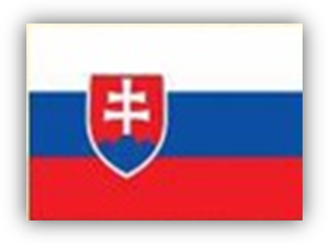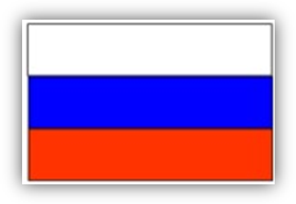
- 2. 3. 4.
Ответ: 3. Флаг России.
- Вопрос. Когда празднуется День государственного флага России?


Ответ: 22 августа
- Какие цвета представлены на государственном флаге Российской Федерации?
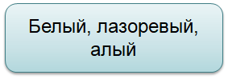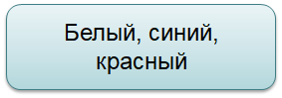
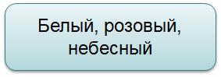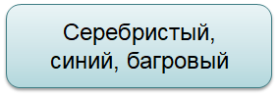

Ответ: Белый, синий, красный.
- Вопрос. Что не относится к государственным символам России?


Ответ: язык.
- Вопрос. Выберите герб нашей страны:
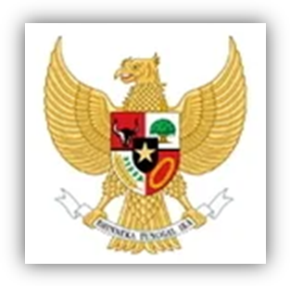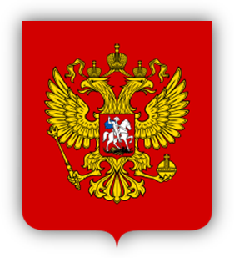
Ответ: 2.Герб
9 – 13 слайды Номинация «Загадки»
1. Есть главная песня у нашей страны.
Услышав её, мы вставать все должны.
Единству народа поётся в ней слава,
И восхваляется наша держава. (Гимн)
2. Он дополняет гимн и флаг,
Любой страны то главный знак.
У России он особый,
Ты назвать его попробуй.(Герб)
3. Три его полоски — это неспроста:
Белая полоска — мир и чистота,
Синяя полоска — это цвет небес,
Куполов нарядных, радости, чудес.
Красная полоска — подвиги солдат,
Что свою Отчизну от врагов хранят.
Он страны великой самый главный знак —
Доблестный трехцветный наш российский …!(Флаг)
4. Где белоствольные берёзки
Растут кругом под небом синим?
Они милы и так неброски,
Берёзки родом из…(России)
5. По всем странам славится
Русская красавица:
Белые одёжки,
Золото – серёжки,
С расплетённою косой,
Умывается росой. (Берёза)
14 – 18 слайды Номинация «Ребусы».
1.
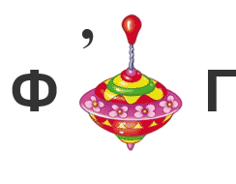
Ответ: Флаг.
2.
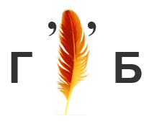
Ответ: Герб.
3.
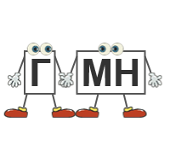
Ответ: Гимн.
4.
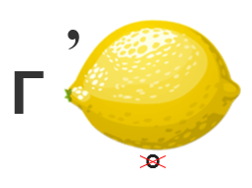
Ответ: Гимн.

5.

Ответ: Герб.
19 – 23 слайды Номинация «Пословицы».
- Продолжите пословицу:
Флаг на ветру,… как часовой на посту.
- Продолжите пословицу:
1. Человек без Родины,… что человек без песни
3. Продолжите пословицы:
1. Если дружба велика - …будет Родина крепка!
- Флаг стереги,… от врага сбереги.
Для Родины своей ни сил,… ни жизни не жалей.
- Жить – …Родине служить.
Родина – мать, …умей за неё постоять!

Подведение итогов. Награждение победителей.

Таблица результатов интеллектуальной игры
"Знатоки Российской символики"

Название команд | 1 | 2 | 3 | 4 | 5 | 6 | 7 | 8 | 9 | 10 | 11 | 12 | 13 | 14 | 15 | 16 | 17 | 18 | 19 | 20 | Итого
 |  |  |  |  |  |  |  |  |  |  |  |  |  |  |  |  |  |  |  |  | 1 кон | 2  кон | 3  кон | 4  кон
1 команда
2 команда

